Муниципальное бюджетное учреждение
дополнительного образования
«Детская художественная школа № 1 им Л.А.Горды»

Доклад
Тема: «Мультимедийные презентации на уроках истории народной культуры и изобразительного искусства».
(из опыта работы)

Преподаватель:
Челпанова Людмила Николаевна

г. Сургут
2018 год

Основными целями и задачами преподавателя народной культуры и истории изобразительного искусства является научить детей:
- осмысливать явление народной культуры и истории изобразительного искусства с точки зрения их нравственных и эстетических ценностей;
- подготовить понимание и освоение разных типов культуры;
- развить аналитические способности учащихся;
- дать представление об основных этапах развития изобразительного искусства, видах народного художественного творчества, его особенностях, народных истоках декоративно-прикладного искусства, народных художественных промыслах;
- научить определять в произведении изобразительного искусства основные черты художественного стиля, выявлять средства выразительности, давать им объективную оценку, научить видеть и воспринимать прекрасное, вырабатывать навыки анализа произведения искусства;
- формировать умения в устной и письменной форме излагать свои мысли о творчестве художников, умение выражать к нему свое отношение, проводить ассоциативные связи с другими видами искусств и т.д.
Для реализации поставленных программой задач предусмотрены различные формы проведения урока с учетом специфики предмета, когда каждый урок - это новая тема, которую не возможно принимать только на слух.
Мультимедийная презентация — мощный современный инструмент, позволяющий легко и доступно донести информацию до учащихся. В настоящее время применение мультимедийных презентаций на уроках весьма актуально и не ново. В своем докладе я хочу рассказать о возможностях использования мультимедийных презентаций на уроках истории народной культуры и изобразительного искусства с учётом особенностей этого предмета.
Презентация — это мультимедийное представление информации по определенной теме. Для проведения уроков я создаю мультимедийные презентации в программе Microsoft Power Point. Программа Power Point позволяет иллюстрировать урок разнообразными наглядными средствами: рисунками, репродукциями картин, фотографиями архитектурных, скульптурных памятников и предметов ДПИ, схемами, таблицами, картами, аудио и видеофрагментами.
Очень часто, у преподавателей истории народной культуры и изобразительного искусства нет достаточного наглядного материала (репродукций, фотографий и т. д.), компьютер вполне в состоянии заменить основную часть наглядных пособий. С помощью мультимедийного проектора по ходу урока поэтапно выводится необходимый материал на большой экран.
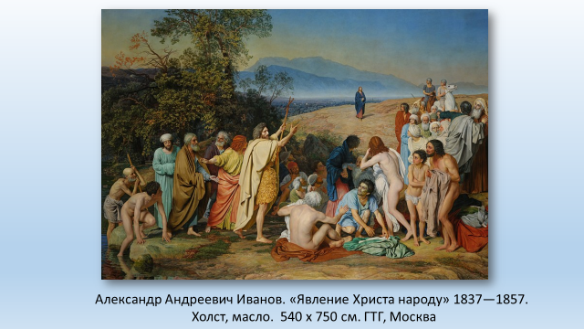
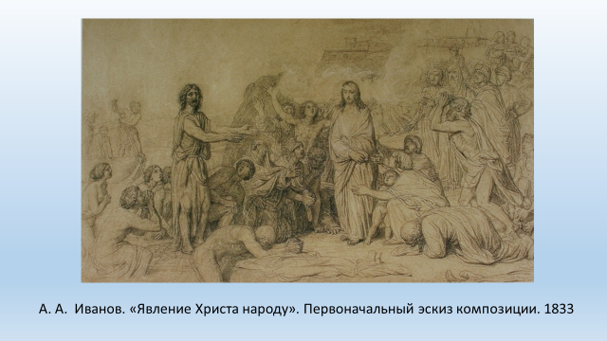
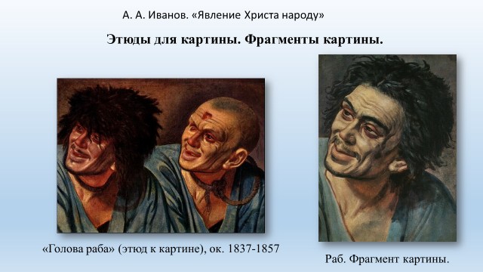

Таким образом презентация дает возможность преподавателю самостоятельно скомпоновать учебный материал, исходя из особенностей конкретной темы по предмету, и добиться максимального учебного эффекта. Здесь важно отметить следующее:
- Демонстрация репродукций книжного формата и А4 мало эффективна, так как они не просматриваются на весь класс, но ни в коей мере не исключаю применение вышеперечисленного на уроке. Вывод репродукций на большой экран позволяет подать иллюстративный материал в определенной последовательности и сконцентрировать внимание как каждого ученика индивидуально, так и применять коммуникативно-групповой метод обучения, который предполагает разнообразные формы и виды работы.
Учащиеся, изучая предмет, участвуют в диалоге со сверстниками и преподавателем относительно изучаемого материала.
- Демонстрация материала на большом экране позволяет показ репродукций крупным планом, показ отдельных фрагментов картины и их этюды, показ специально обработанных видеосюжетов по искусству.
- Формы видеоряда могут быть разными – с музыкальным сопровождением или без него, когда необходим комментарий со стороны учеников или учителя; насчитывающие большое количество слайдов, когда необходимо дать представление о каком-либо общем явлении, например эпохе, или совсем короткие, если требуется, чтобы учащиеся запомнили какие-то конкретные образы, к примеру, когда конкретной целью является помочь учащимся запомнить самые известные картины великого художника, а также наглядно представить тематику его творчества.
Целью обучения на таких уроках является не получение хорошей отметки, а удовлетворение познавательного интереса.
Мультимедийную презентацию можно использовать на различных этапах урока:
- Для объявления темы.
На слайдах предоставляется тема урока.

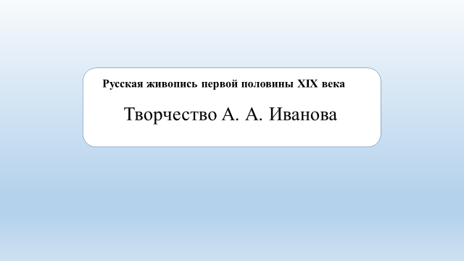
- При изучении нового материала.
На слайдах предоставляется основные термины и ключевые моменты урока, что повышает интерес учащихся и снижает утомляемость.

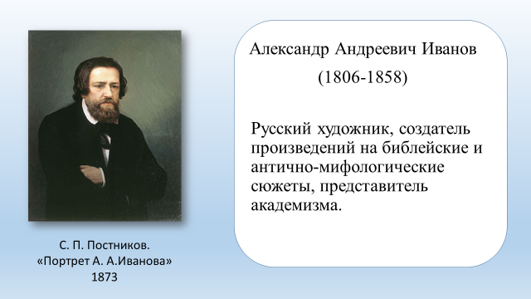
- При закреплении пройденного материала.
Использование мультимедийной презентации позволяет повторить большой объем материала в определенный промежуток времени.
- При контроле знаний.
Демонстрация проверочных или тестовых заданий на большом экране позволяет использовать групповые, индивидуальные и дифференцированные формы организации учебной деятельности, где обучающиеся должны выполнить определенные задания (тесты соотнесения, вопросы, тесты выбора и т.д.) по теме урока, за четверть, полугодие, год.
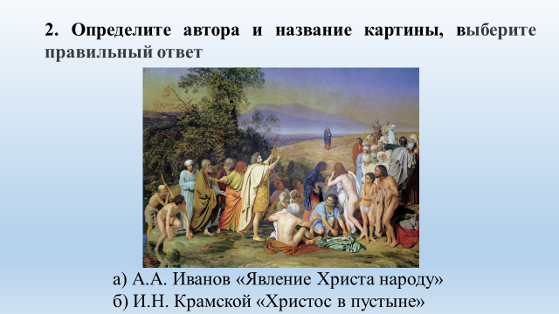
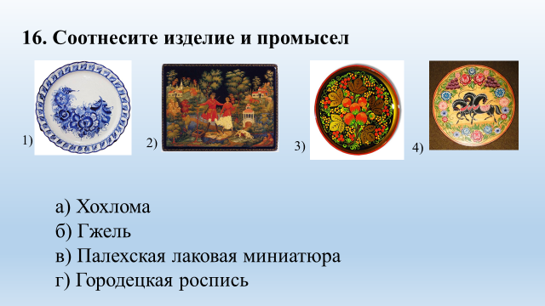
Важно отметить, что такие контрольные учащиеся всех возрастов выполняют с удовольствием.
Применение презентаций, например, на уроках общеобразовательных школ – это прежде всего учитель и его рассказ, то, что показывается на стене — это дополнительные материалы. На уроках истории народной культуры и изобразительного искусства центр внимания будет идти и на преподавателя и его рассказ и на демонстрационный материал в равной степени. И здесь важно, что учащиеся должны слышать преподавателя и видеть то, о чем он говорит, а не читать вместе с преподавателем текст на слайдах поэтому в качестве рекомендаций по применению мультимедийных презентаций я бы выделила следующие положения:
- Главное внимание нужно отводить главным вещам.
- Слайды презентации должны содержать только основные моменты лекции ( произведения искусства, основные определения, схемы, ключевые фразы, отражающие сущность изучаемых явлений). Тексты презентации не должны быть большими.
- Не стоит перегружать слайды различными спецэффектами, иначе внимание обучаемых будет сосредоточено именно на них, а не на информационном наполнении слайда.
- Одним из важных моментов является сохранение единого стиля, унифицированной структуры и формы представления учебного материала на всем уроке. Вся презентация должна выполняться в одной цветовой палитре, например на базе одного шаблона, также важно проверить презентацию на удобство её чтения с экрана.
- Презентация не должна быть скучной и громоздкой.
Таким образом, использование мультимедийных презентаций в процессе преподавания истории народной культуры и изобразительного искусства приводит к следующим результатам:
- повышение интереса к изучению предмета;
- более быстрое и глубокое восприятие излагаемого материала;
- концентрация внимания;
- включение всех видов памяти: зрительной, слуховой, моторной, ассоциативной;
- возрастание мотивации к учебе;
- повышение эффективности урока, позволяет совершенствовать навыки анализа произведений искусств, развивать коммуникативные, когнитивные, творческие способности учащихся;
- повышает зрительную базу учащихся;
- экономия времени, необходимого для изучения конкретного материала;
- позволяет многократно усилить степень эмоционального воздействия материала, максимально приближенно увидеть и прочувствовать прошлое.

Список литературы:
- Каменская Л.П. Технология разработки мультимедийных презентаций. – Вельск: ГБОУ СПО «ВЭТ», 2012 г.

